2022 CAT-CERT 스터디 보고서

컴퓨터정보공학부 202221168 김지혜

2022.05.11 #WEB_study-5

실습1

소스코드

html>

<head>

<title> 실습#1</title>

</head>

<body>

<form method="POST" action="">

알파벳 + 숫자 : <input type="text" name="english"></br>

소수 체크 : <input type="text" name="number"></br>

email 확인 : <input type="text" name="email"></br>

<input type="submit" value="제출">

</form>

<?php

$english =$_POST['english'];

$number =$_POST['number'];

$email =$_POST['email'];

if(ereg("^[[:alnum:]]$",$_POST['english']))

echo "알파벳 + 숫자로 이루어져 있습니다.";

else

echo "알파벳 + 숫자로 이루어져 있지 않습니다.";

?>

<br>

<?php

if(ereg("^[[:digit:]]+(\.)[[:digit:]]$",$_POST['number']))

echo "소수로 이루어져 있습니다.";

else

echo "소수로 이루어져 있지 않습니다.";

?>

<br>

<?php

if(ereg("^[[:alnum:]]+(@)[[:alpha:]]+(\.)[[:alpha:]]+$",$_POST['email']))

echo "적절한 이메일 형식입니다.";

else

echo "적절한 이메일 형식이 아닙니다.";

?>

</body>

</html>

출력 결과

1. new_member 와 old_member 라는 이름으로 테이블을 만드시오.

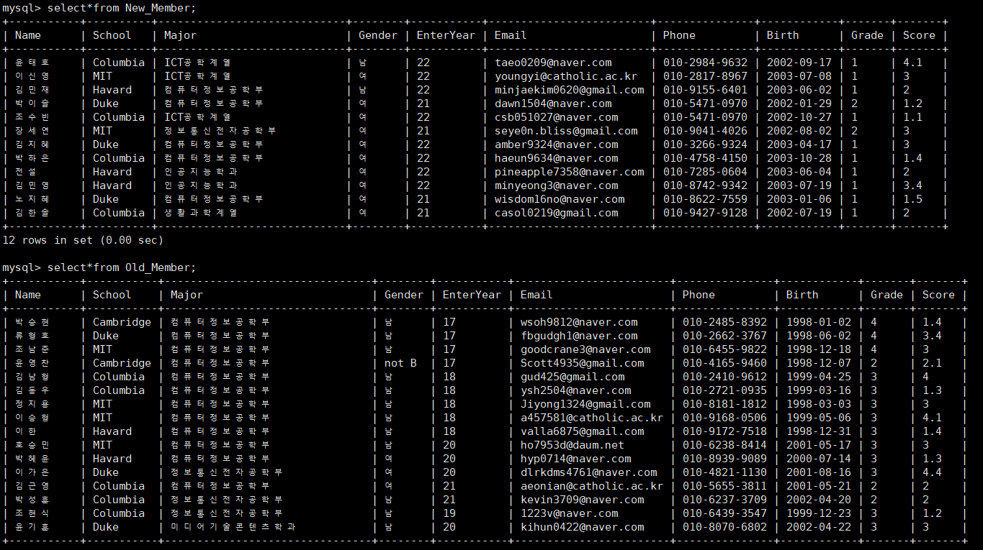

2. 연도마다 입학한 인원수를 출력하시오.

-> select count(*),EnterYear from(select*from Old_Member union all select*from New_Member)z group by EnterYear;

3. MIT를 다니는 학생들의 학교, 이름, 학과를 출력하시오.

->select Name,School,Major from New_Member where School='MIT' union all select Name,School,Major from Old_Member where School='MIT';

4. Duke와 Havard를 다니는 학생들의 모든 정보를 출력하시오.

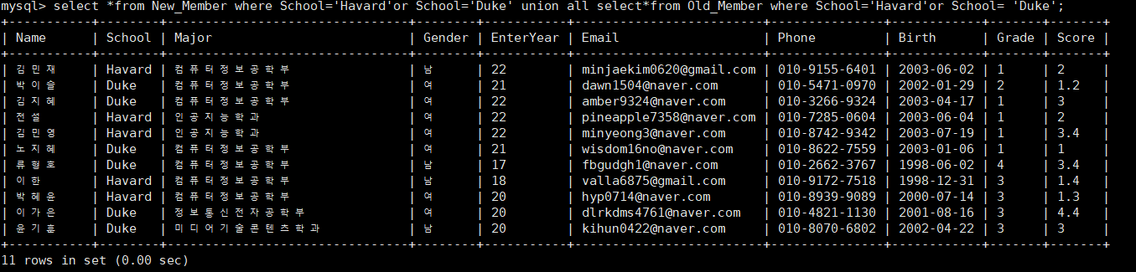->select *from New_Member where School='Havard'or School='Duke' union all select*from Old_Member where School='Havard'or School= 'Duke';

5. 컴퓨터정보공학부에 다니지 않는 학생들의 이름, 학교, 메일주소를 출력하시오.

-> select Name, School, Email from New_Member where Major !='컴퓨터정보공학부' union all select Name, School, Email from Old_Member where Major !='컴퓨터정보공학부';

6. 컴퓨터정보공학부학생들의 학교, 성별, 학번을 출력하되 학번에 따른 내림차순으로 정렬하시오.

->select School, Gender, EnterYear from (select*from Old_Member union all select*from New_Member)z where Major='컴퓨터정보공학부' order by EnterYear DESC;

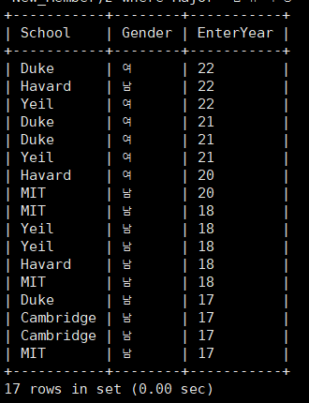

7. Columbia에 다니는 학생들의 학교를 Yeil로 수정하시오.

-> update Old_Member set School='Yeli' where School='Columbia'; 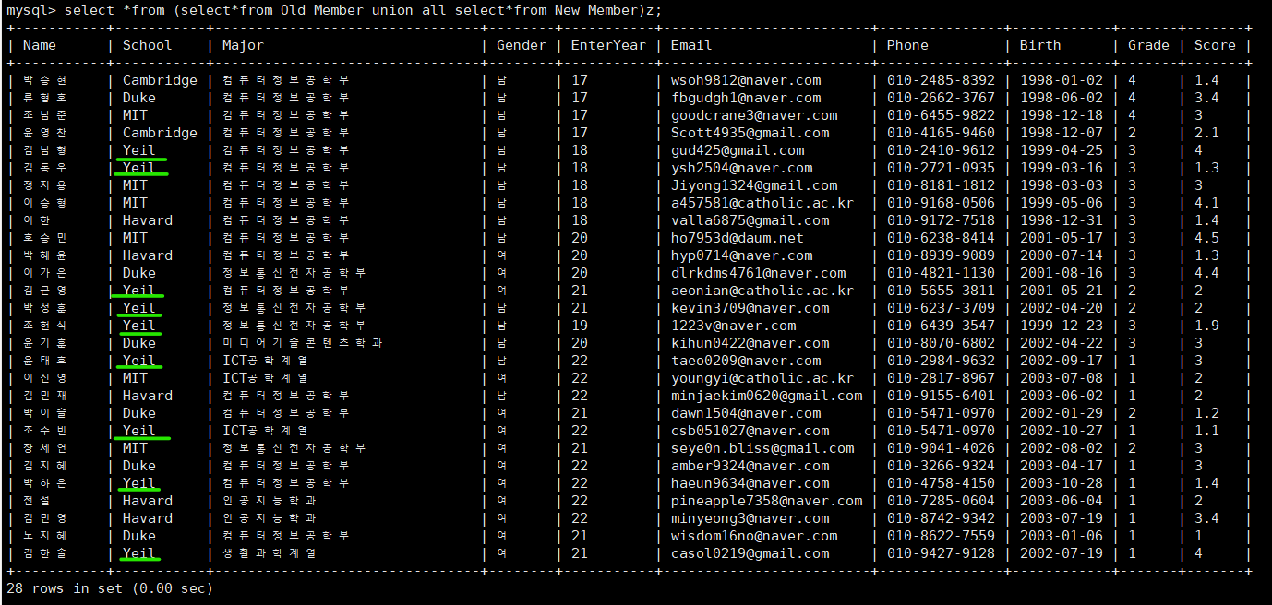

9. 각 학생의 학점을 수정하시오.(윤태호: 3 이신영: 2 노지혜: 1 김한솔: 4 호승민: 4.5 조현식: 1.9)

-> update New_Member set Score='1' where Name='노지혜';

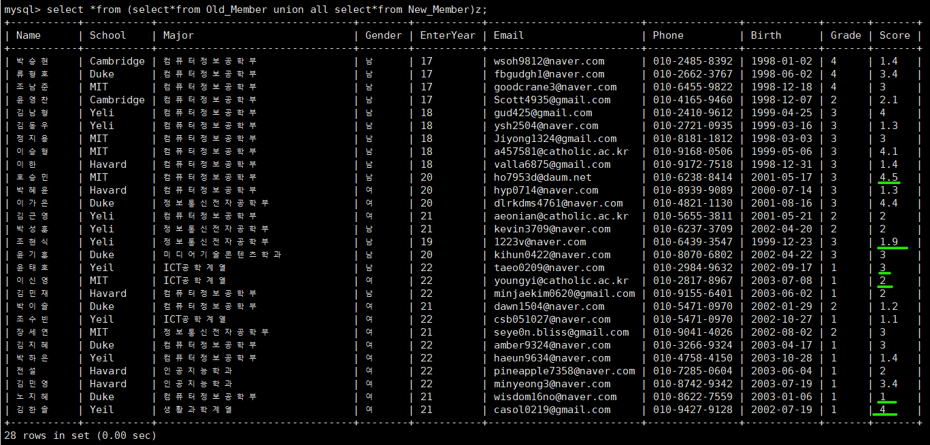

10. 학점이 1.75이하의 학생들의 이름을 출력하고, '학고'를 출력하시오.

11. old_member에서 18년 이후에 입학한 학생들 중에서 catholic 와 gmail 사용하는 학생들을 학과(내림) 순으로 정렬하되 같은 학과일 경우, 학번(오름)순으로 정렬하시오.

12. old_member에서 naver를 사용하는 사람들 중에서 남자가 많으면 ‘남’을 출력하고, 여자가 많으면 ‘여’를 출력하고, 해당 개수를 출력하시오

->select count(Gender),Gender from Old_Member where Email like '%naver%' group by Gender order by count(Gender)

13. new_member에서 학점이 가장 높은 사람과 old_member에서 학점이 가장 낮은 사람을 합쳐서 출력

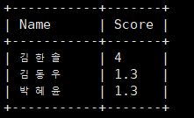-> select Name, Score from New_Member where Score in (select max(Score) from New_Member) union select Name, Score from Old_Member where Score in (select min(Score) from Old_Member);

14. 학점을 기준으로 두 member 테이블을 합쳐서 정렬후 학년별로 학점의 평균계산

15. old_member 와 new_member의 입학년도와 학점 순으로 오름차순 정렬

->select*from Old_Member union select*from New_Member order by EnterYear asc,Score asc; 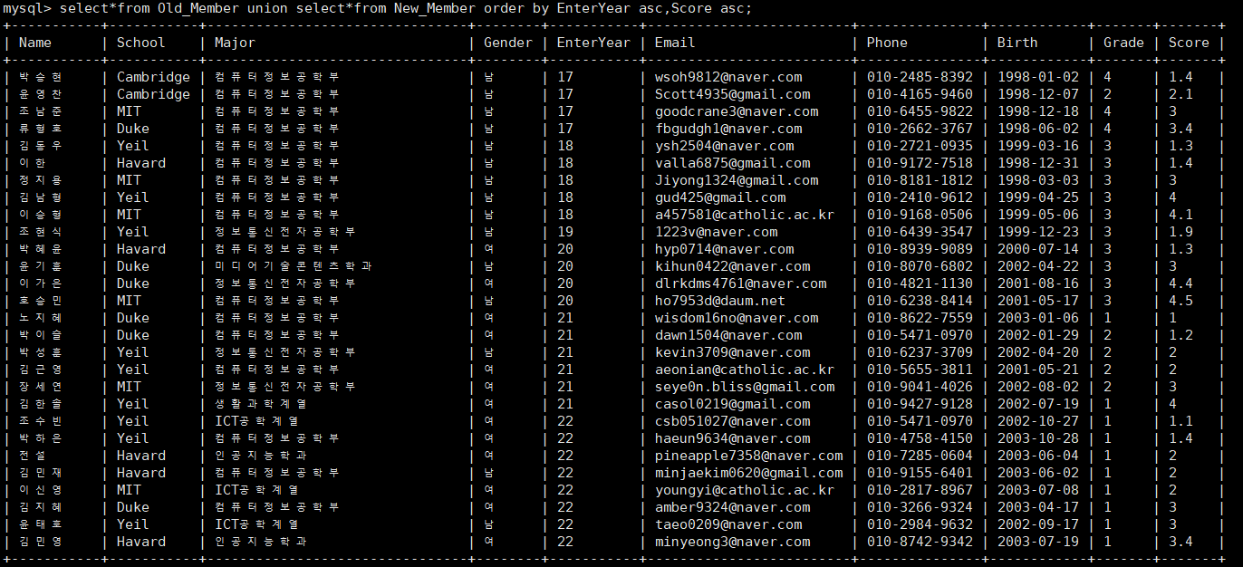

16. old_member 의 학번과 동일한 new_member중 학점이 더 높은 사람의 학점과 이름을 출력하시오

